Ngày soạn: 25/08/2023
TIẾT 13,14: NÓI – NGHE KỂ LẠI MỘT TRẢI NGHIỆM CỦA EM
I. Yêu cầu cần đạt:
1. Năng lực
a. Năng lực đặc thù
- Năng lực trình bày suy nghĩ, cảm nhận của cá nhân.
- HS xác định được mục đích nói và đối tượng nghe của dạng bài kể về 1 trải nghiệm.
- HS nói, kể được 1 trải nghiệm của mình.
- HS lắng nghe và phản hồi được bài nói của bạn.
b. Năng lực chung
- Kĩ năng giao tiếp, kĩ năng ứng xử: trình bày suy nghĩ, ý tưởng để kể các câu chuyện phù hợp với mục đích giao tiếp.
- Kĩ năng suy nghĩ sáng tạo, nêu vấn đề, tìm kiếm và xử lí thông tin để kể một câu chuyện theo yêu cầu phù hợp với mục đích giao tiếp...
2. Phẩm chất
- Chủ động, tích cực, sáng tạo trong giờ học.
II. Chuẩn bị của giáo viên và học sinh
1. Giáo viên:
- Giáo án; Phiếu học tập, trả lời câu hỏi;
- Bảng phân công nhiệm vụ cho học sinh hoạt động trên lớp;
- Bảng giao nhiệm vụ học tập cho học sinh ở nhà.
2. Học sinh:
- Soạn bài theo hệ thống câu hỏi hướng dẫn học bài, SGK, SBT Ngữ văn 6
- Thực hiện nhiệm vụ mà GV giao cho.
III. Tổ chức các hoạt động dạy – học
HOẠT ĐỘNG 1: KHỞI ĐỘNG
a) Mục tiêu: Tạo hứng thú, tâm thế cho học sinh; tạo tình huống/vấn đề học tập nhằm huy động kiến thức, kinh nghiệm hiện có của học sinh và nhu cầu tìm hiểu kiến thức mới liên quan đến tình huống/vấn đề học tập.
b) Nội dung: HS chia sẻ theo kĩ thuật THINK – PAIR – SHARE
c) Sản phẩm: Phần chia sẻ của HS
d) Tổ chức hoạt động:
GV yêu cầu HS chia sẻ suy nghĩ của mình về vấn đề: Vai trò của kể chuyện trong cuộc sống qua kĩ thuật THINK – PAIR – SHARE.
+ THINK: Suy nghĩ cá nhân
+ PAIR: Chia sẻ cặp đôi
- SHARE: Chia sẻ suy nghĩ của mình với cả lớp: “Kể chuyện giúp chúng ta chia sẻ mọi chuyện với người xung quanh, giúp ta giải tỏa căng thẳng, bức bối ; được chia sẻ, giúp đỡ gỡ rối …”
- GV quan sát, hỗ trợ, nhận xét.
Giáo viên vào bài: (chiếu slide)
Ed Sheeran – nhạc sĩ, ca sĩ người Anh, chủ nhân của 4 giải Grammy
Winston Churchill – Cố thủ tướng Anh, Nobel Văn chương năm 1953
Marilyn Monroe – nữ diễn viên người Mỹ, biểu tượng thời trang mọi thời đại
Lewis Carroll – nhà văn người Anh, tác giả của “Alice ở xứ sở thần tiên”
Có lẽ điều này không ai ngờ tới: Họ đều là những người từng bị nói lắp, và họ đã tập luyện bằng nhiều cách để tật nói lắp, chứng ngại ngùng không cản trở con đường tới thành công của họ, ngay cả Winston Churchil, người có tài diễn thuyết ông đã vượt lên tật nói nhịu bằng cách tự nguyện ngâm thơ cho bạn bè trước lớp. Như vậy, phải chăng không phải ai sinh ra cũng có tài ăn nói bẩm sinh. Vậy làm như thế nào để trở thành một người diễn giả thu hút. Ngày hôm nay, chúng ta sẽ cùng nhau Luyện nói-nghe: Kể lại một trải nghiệm của em. Vậy làm thế nào để trở thành người nói hấp dẫn, người nghe tích cực? Bài học này sẽ hướng dẫn các em cách kể về 1 trải nghiệm đáng nhớ của bản thân...
HOẠT ĐỘNG 2: HÌNH THÀNH KIẾN THỨC
a) Mục tiêu: Trang bị cho học sinh những kiến thức mới liên quan đến tình huống/vấn đề học tập nêu ra ở hoạt động khởi động.
b) Nội dung: HS tìm hiểu các yêu cầu khi viết bài văn về trải nghiệm ; Phân tích bài viết tham khảo + Trình bày các bước viết bài văn về trải nghiệm
c) Sản phẩm: Câu trả lời miệng và câu trả lời trong PHT của HS
d) Tổ chức hoạt động:
Tổ chức hoạt động |  | Dự kiến sản phẩm – Nội dung cần đạt
Chuyển giao nhiệm vụ | (1) GV phát vấn: Theo các em, để kể lại một trải nghiệm thì chúng ta cần làm theo những bước nào?  (2) Trước khi nói thì em cần chuẩn bị những gì? | I. Chuẩn bị bài nói  1. Chuẩn bị nội dung nói  - Mục đích nói: Nói về 1 trải nghiệm cá nhân để chia sẻ với người nghe  - Người nghe: Những người quan tâm đến trải nghiệm  - Cách làm: Đọc lại nhiều lần bài viết  2. Tập luyện  - Tập trình bày 1 mình trước gương  - Tập trình bày trước mọi người,...
Thực hiện nhiệm vụ | - HS đọc SGK và trả lời cá nhân  - GV quan sát, hỗ trợ.
Báo cáo thảo luận | - Trả lời miệng, cá nhân  - Dự kiến sản phẩm:  (1) Các bước: Trước khi nói; Trình bày bài nói ; Sau khi nói  (2) Trước khi nói cần chuẩn bị:  - Chuẩn bị nội dung nói  - Mục đích nói: Nói về 1 trải nghiệm cá nhân để chia sẻ với người nghe  - Người nghe: Thầy cô, bạn bè, người thân và những người quan tâm đến trải nghiệm  - Cách làm: Đọc lại nhiều lần bài viết để nắm chắc những nội dung quan trọng  - Tập luyện  - Tập trình bày 1 mình trước gương  - Tập trình bày trước nhóm bạn/ người thân …
Đánh giá kết quả | - Học sinh nhận xét, bổ sung, đánh giá  - Giáo viên nhận xét, đánh giá
GV chuyển ý (sang tiết 2): Sau khi đã chuẩn bị kĩ phần trước khi nói thì các em hãy cứ tự tin nói và nghe một cách tích cực nhé. Chúng ta cùng nhau chuyển sang phần trọng tâm của bài:
Chuyển giao nhiệm vụ | (1) GV phát phiếu KWL cho HS và yêu cầu HS hoàn thiện cột K và L:  - K: Liệt kê những điều em đã biết về:  + Những lưu ý khi nói về trải nghiệm  + Những mẹo để nói hay/ hấp dẫn người nghe  - W: Những điều em muốn biết về cách kể 1 trải nghiệm đáng nhớ sao cho hấp dẫn (*Phụ lục 1)  (2) GV phát vấn: Theo em, trong lúc bạn nói thì những bạn còn lại làm gì? | 3. Mẹo trình bày bài nói:  - Tự tin và thoải mái  - Thống nhất ngôi kể, tập trung diễn biến  - Sử dụng cử chỉ, điệu bộ phù hợp hoặc đạo cụ  - Chào hỏi khi bắt đầu + cảm ơn khi kết thúc  - Điều chỉnh giọng nói, tốc độ nói  4. Sau khi nói:  *Người nghe: Trao đổi với tinh thần xây dựng và tôn trọng.  *Người nói: Lắng nghe, phản hồi ý kiến của người nghe với tinh thần cầu thị.
Thực hiện nhiệm vụ | - HS hoạt đông cá nhân hoàn thành phiếu KWL (cột K và W) + Suy nghĩ trả lời câu hỏi của GV  - GV quan sát, hỗ trợ.
Báo cáo thảo luận | - HS trình bày cá nhân.  - GV nghe HS trình bày.  - Dự kiến sản phẩm:  (1) Yêu cầu + mẹo trình bày bài nói  - Tự tin và thoải mái  - Thống nhất ngôi kể, tập trung diễn biến  - Sử dụng cử chỉ, điệu bộ phù hợp  - Chào hỏi (bắt đầu) + cảm ơn (kết thúc)  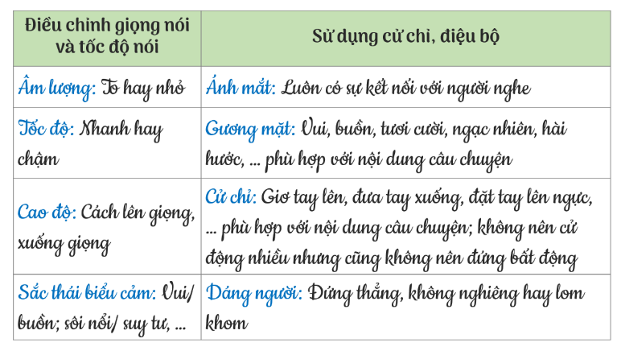  - Điều chỉnh giọng nói, tốc độ nói  (2) Yêu cầu đối với người nghe  *Người nghe: Trao đổi với tinh thần xây dựng và tôn trọng (theo kĩ thuật 3-2-1)  - 3 lời khen: Điều hấp dẫn, thú vị của câu chuyện ; Cách trình bày ; …  - 2 góp ý: Những nội dung / cách trình bày chưa được của người nói  - 1 thắc mắc: Những sự việc, chi tiết còn chưa rõ trong bài nói …  * Người nói: Lắng nghe, phản hồi ý kiến của người nghe với tinh thần cầu thị  - Tiếp thu ý kiến góp ý xác đáng  - Giải đáp thắc mắc của người nghe
Đánh giá kết quả | - Học sinh nhận xét, bổ sung, đánh giá  - Giáo viên nhận xét, đánh giá
GV giới thiệu HS có thể dựa vào bảng tiêu chí để nhận xét và cho điểm
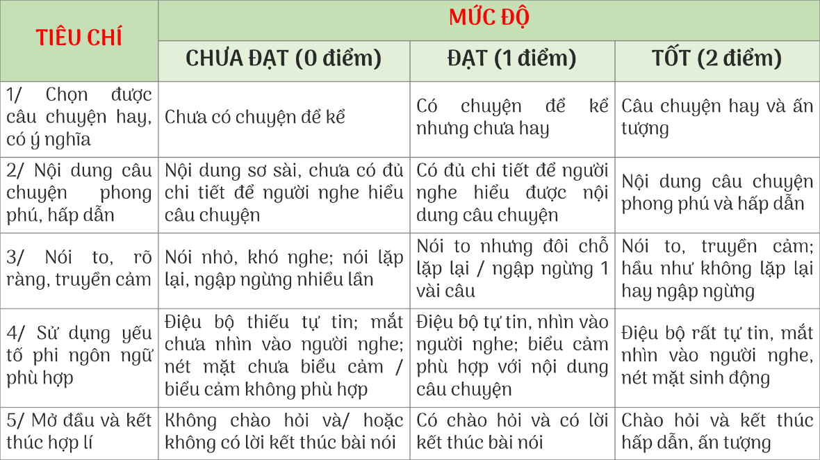
HOẠT ĐỘNG 3: LUYỆN TẬP
a) Mục tiêu: Phát hiện các tình huống thực tiễn và vận dụng được các kiến thức, kĩ năng trong cuộc sống tương tự tình huống/vấn đề đã học.
b) Nội dung: Tiến hành nói + Phản hồi và trả lời phản hồi
c) Sản phẩm: Phần nói và phản hồi của HS
d) Tổ chức hoạt động:
Chuyển giao nhiệm vụ | (1) GV yêu cầu HS đánh dấu những từ ngữ quan trọng trong bài viết về trải nghiệm từ tiết trước để khi nói sẽ không bị quên những từ/ ý quan trọng đó  (2) Tổ chức cho HS thực hành nói theo cặp và trước lớp  (3) Tổ chức cho HS nghe nhận xét theo kĩ thuật 3-2-1 và HS nói sẽ trả lời câu hỏi | II. Trình bày bài nói  III. Trao đổi về bài nói.
Thực hiện nhiệm vụ + Báo cáo thảo luận | (1) HS đánh dấu những từ ngữ quan trọng trong bài viết trong 5’:  + Câu văn giới thiệu trải nghiệm  + Từ ngữ giới thiệu không gian, thời gian, nhân vật trong câu chuyện  + Câu văn thể hiện diễn biến và từ ngữ thể hiện cảm xúc  (2) Thực hành nói theo cặp (10’) và Thực hành nói trước lớp (10’)  (3) Thắc mắc và Giải đáp thắc mắc, có thể dựa vào bảng tiêu chí ở trên để nhận xét và cho điểm | II. Trình bày bài nói  III. Trao đổi về bài nói.
Đánh giá kết quả | - Giáo viên nhận xét, đánh giá  - HS rút kinh nghiệm và hoàn thiện cột L của phiếu KWL | II. Trình bày bài nói  III. Trao đổi về bài nói.
HOẠT ĐỘNG 4: VẬN DỤNG
a) Mục tiêu: Rèn kĩ năng nói và sử dụng ngôn ngữ; nhắc nhở việc chuẩn bị bài mới; rèn luyện tính tự học cho HS.
b) Nội dung: HS thực hiện nhiệm vụ ở nhà.
c) Sản phẩm: Video luyện nói của HS, đọc và soạn chủ điểm 2.
d) Tổ chức hoạt động:
- Giao nhiệm vụ học tập:
- Thực hành luyện nói ở nhà (nhờ bố mẹ quay lại video và up lên zalo của lớp)
- Xem một số clip thuyết trình trên mạng để học hỏi
- Đọc, chuẩn bị chủ điểm 2 “Gõ cửa trái tim”
- Nắm chắc tri thức Ngữ Văn

Thực hiện nhiệm vụ học tập:

Học sinh làm bài theo hướng dẫn, định hướng của GV

Báo cáo kết quả thực hiện nhiệm vụ học tập:

GV sẽ chiếu một số video tiêu biểu của các bạn trong lớp đã quay.

Bình chọn và nêu cảm nghĩ video em yêu thích nhất qua PBTĐ

Đánh giá kết quả thực hiện nhiệm vụ học tập:

Giáo viên hướng dẫn HS nhận xét, đánh giá, khen ngợi.

*PHỤ LỤC (PHIẾU HỌC TẬP)
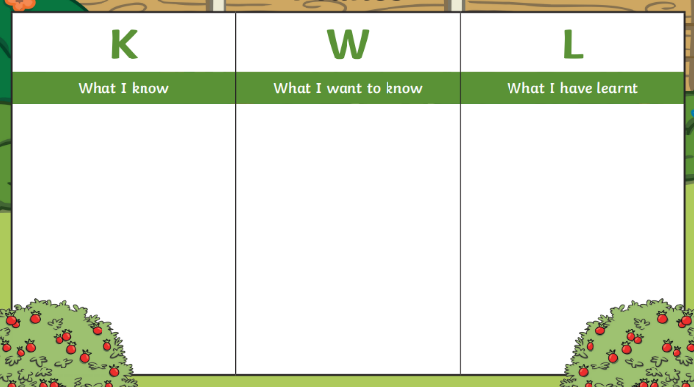
- Phụ lục 1
- Phụ lục 2
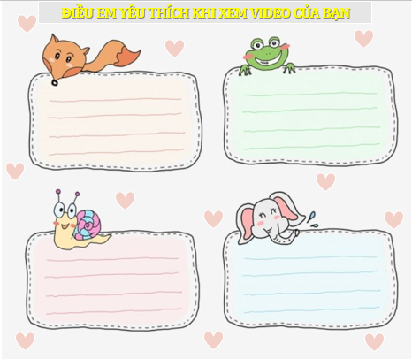

BÀI 2: GÕ CỬA TRÁI TIM

MỤC TIÊU CHUNG BÀI 2
- Nhận biết và bước đầu nhận xét được nét độc đáo của bài thơ thể hiện qua từ ngữ, hình ảnh, biện pháp tu từ, nêu được tác dụng của các yếu tố tự sự và miêu tả trong thơ.
- Nhận biết được ẩn dụ và hiểu được tác dụng của việc sử dụng ẩn dụ
- Viết được đoạn văn ghi lại cảm xúc về một bài thơ có yếu tố tự sự và miêu tả
- Trình bày được ý kiến về một vấn đề trong đời sống
- Nhân ái, yêu gia đình, yêu vẻ đẹp của thiên nhiên và cuộc sống.

Tiết 15, 16, 17. CHUYỆN CỔ TÍCH VỀ LOÀI NGƯỜI
(Xuân Quỳnh)
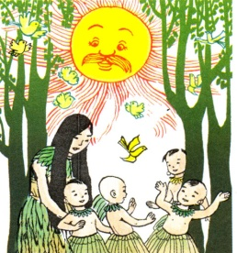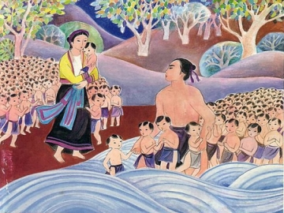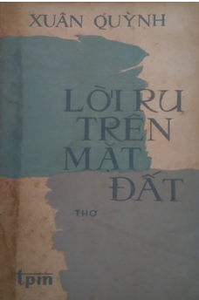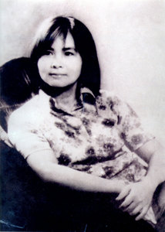
I. MỤC TIÊU BÀI HỌC
1. Về năng lực
a. Năng lực chung
Tự chủ và tự học, giao tiếp và hợp tác, giải quyết vấn đề và sáng tạo.
b. Năng lực đặc thù
- HS nhận biết được số tiếng trong một dòng thơ, số dòng trong bài, vần của bài thơ “Chuyện cổ tích về loài người”
- HS nhận biết và bước đầu nhận xét được nét độc đáo của bài thơ thể hiện qua từ ngữ, hình ảnh, biện pháp tu từ, nêu được tác dụng của yếu tố tự sự và miêu tả trong thơ.
2. Phẩm chất
- Trân trọng lịch sử của loài người. Yêu cuộc sống hiện tại, yêu thương nhau và biết yêu thương cây cỏ, con vật
- Có ý thức bảo vệ trẻ em, bảo vệ thiên nhiên và môi trường.
II. CHUẨN BỊ CỦA GV VÀ HS
1. Giáo viên
- Kế hoạch bài học; Phiếu bài tập, trả lời câu hỏi.
- Các phương tiện kỹ thuật, những đoạn phim ngắn (ngâm thơ, đọc thơ), tranh ảnh liên quan đến chủ đề bài học.
- Bảng phân công nhiệm vụ cho học sinh hoạt động trên lớp.
- Bảng giao nhiệm vụ học tập cho học sinh ở nhà.
2. Học sinh
- SGK, SBT Ngữ văn 6, soạn bài theo hệ thống câu hỏi hướng dẫn học bài, vở ghi.
- Thực hiện nhiệm vụ mà GV giao cho.
III. TỔ CHỨC CÁC HOẠT ĐỘNG DẠY HỌC
I. TRI THỨC NGỮ VĂN
a) Mục tiêu:
- Tạo tâm thế và định hướng chú ý cho học sinh, kích thích sự tìm tòi khám phá của HS về bài mới: GÕ CỬA TRÁI TIM
- Nêu được khái niệm, đặc điểm và chiến lược đọc thơ + Thơ năm chữ
b) Nội dung:
- GV tổ chức cho HS thi kể tên truyện về nguồn gốc loài người
- Tổ chức cho HS trình bày dự án “Em yêu thơ”.
c) Sản phẩm:
- Tên các truyện về nguồn gốc loài người
- Sản phẩm dự án của HS trên giấy A0, PP, video…
d) Tổ chức hoạt động:
Hoạt động 1: Khởi động
Tổ chức hoạt động
Chuyển giao nhiệm vụ | - GV tổ chức cho HS thi kể tên truyện về nguồn gốc loài người trong kho tàng văn học dân gian Việt Nam hoặc văn học nước ngoài  - HS cùng thi kể tên truyện
Thực hiện nhiệm vụ | - HS nghe câu hỏi và tiến hành:  - GV theo dõi, quan sát HS
Báo cáo thảo luận | - HS kể tên các truyện  - Dự kiến sản phẩm:  + Truyện dân gian VN: Con rồng cháu tiên (người Kinh); Quả bầu tiên (người Khơ Me); Sử thi “Đẻ đất, đẻ nước” (người Mường); “Truyện Hồng Bàng Thị”, “Kinh Dương Vương”, “Sự tích loài người thương nhau” (người Tày); “Xuống mường” (người Thái); “Bà Chúa Xứ” (người Chăm); “Sự tích các dân tộc” (người Ba Na); …  + Huyền sử Hy Lạp: Thần Prô-mê-tê sáng tạo ra con người  + Huyền sử Châu Âu: Giê Hô Va sáng tạo ra con người  + Bàn Cổ khai thiên lập địa và Nữ Oa sáng tạo con người (Phương Đông)
Đánh giá kết quả | - Học sinh nhận xét, bổ sung, đánh giá  - Giáo viên nhận xét, đánh giá
* Tìm hiểu tri thức Ngữ văn
a) Mục tiêu: Trang bị cho học sinh những kiến thức mới thơ là gì, đặc điểm của thơ
b) Nội dung: HS đọc hiểu văn bản thông qua các phần như sau:
I. Tri thức Ngữ văn
1. Khái niệm
2. Đặc điểm
c) Sản phẩm: HS tiếp thu kiến thức và câu trả lời của HS, nhóm HS.
d) Tổ chức hoạt động:
Tổ chức hoạt động |  | Dự kiến sản phẩm – Nội dung cần đạt
Chuyển giao nhiệm vụ  (Trước 1 tuần) | - GV yêu cầu HS hoạt động nhóm dự án “Em yêu thơ”: Tìm hiểu về thơ.  * Gợi ý: Tìm hiểu về khái niệm thơ, đặc điểm thơ, chiến lược đọc - hiểu thơ, ...  - HS: Tiếp nhận | I. Tri thức Ngữ văn  1. Khái niệm: Thơ là tiếng nói tình cảm, là sự giãi bày, thổ lộ tâm tư của con người trước cuộc đời. Thơ thể hiện tình cảm, cảm xúc bằng ngôn ngữ cô đọng, súc tích, giàu hình ảnh và nhạc điệu.  2. Đặc điểm:  - Mỗi bài thơ thường được sáng tạo theo một thể thơ nhất định (thơ đường luật, thơ tự do, thơ lục bát, thơ 5 chữ, 7 chữ...)  - Ngôn ngữ thơ cô đọng, giàu nhạc điệu và hình ảnh, sử dụng nhiều biện pháp tu từ (so sánh, ẩn dụ, điệp ngữ...).  - Nội dung chủ yếu của thơ là tình cảm, cảm xúc của nhà thơ trước cuộc sống.  - Thơ có thể có yếu tố tự sự và miêu tả - là phương tiện để nhà thơ bộc lộ tình cảm, cảm xúc.
Thực hiện nhiệm vụ | - HS hoạt động theo nhóm dự án tại nhà:  + Bầu nhóm trưởng và thư kí; Phân công công việc  + Tiến hành tạo sản phẩm dự án: Trên giấy A0/ PP/ video...  + Tập luyện thuyết trình dự án.  - GV quan sát, hỗ trợ.
Báo cáo thảo luận | - HS trình bày cá nhân.  - GV nghe Hs trình bày.  - Dự kiến sản phẩm:  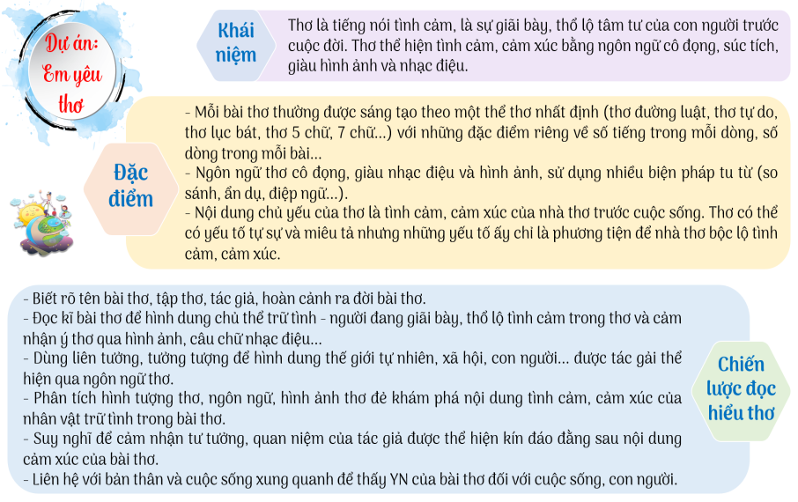
Đánh giá kết quả | - Học sinh nhận xét, bổ sung, đánh giá  - Giáo viên nhận xét, đánh giá
GV dẫn dắt: Chúng ta ai cũng được cha mẹ sinh ra. Cha mẹ chúng ta cũng vậy, đều được ông bà của ta sinh ra. Đến lượt ông bà và bậc tổ tiên của ta cũng đều như vậy. Con người từ đời này sang đời khác tạo thành những dòng chảy, truyền thống. Vì thế, khi sống hôm nay, ta phải biết được về nguồn cội của bản thân mình. Mình là ai, mình từ đâu đến, mình được sinh ra từ đâu... Lý giải những câu hỏi đó bằng con mắt thơ ca, nữ thi sĩ Xuân Quỳnh đã viết nên bài thơ “Chuyện cổ tích về loài người”. Hôm nay, chúng ta sẽ cùng tìm hiểu về nguồn gốc của loài người qua văn bản thơ này.

CHUYỆN CỔ TÍCH VỀ LOÀI NGƯỜI (Xuân Quỳnh)
a) Mục tiêu: Trang bị cho học sinh những kiến thức mới liên quan đến tình huống/vấn đề học tập nêu ra ở hoạt động khởi động.
b) Nội dung: HS đọc hiểu văn bản thông qua các phần như sau:
II. Đọc VB
1. Tác giả
2. Tác phẩm
3. Đọc, chú thích, bố cục
III. Khám phá văn bản
1. Thế giới trước khi trẻ con ra đời
2. Thế giới sau khi trẻ con ra đời
a. Sự ra đời của thiên nhiên
b. Sự ra đời của gia đình
c. Sự ra đời của xã hội
3. Sự giống và khác nhau giữa câu chuyện của nhà thơ Xuân Quỳnh với những câu chuyện nguồn gốc về loài người khác.
IV. Tổng kết
Khái quát đặc điểm thơ
c) Sản phẩm: HS tiếp thu kiến thức và câu trả lời của HS, nhóm HS.
d) Tổ chức hoạt động:
Hoạt động 2: Hình thành kiến thức
Tổ chức hoạt động |  | Dự kiến sản phẩm – Nội dung cần đạt
Chuyển giao nhiệm vụ | - GV làm việc nhóm hoàn thành PHT số 1 (Nằm ở phần hồ sơ dạy học)  - HS: Tiếp nhận | II. Đọc văn bản  1. Đọc, chú thích  2. Tác giả  a/ Cuộc đời  - Họ tên đầy đủ: Nguyễn Thị Xuân Quỳnh.  - Năm sinh – năm mất: 1942 – 1988;  - Quê quán: La Khê – Hà Đông – Hà Tây, nay là Hà Nội.  b/ Sự nghiệp  - Truyện và thơ viết cho thiếu nhi của bà tràn đầy tình yêu thương, trìu mến, có hình thức giản dị, ngôn ngữ trong trẻo, phù hợp với cách cảm, cách nghĩ của trẻ em.  - Những tác phẩm truyện và thơ viết cho thiếu nhi tiêu biểu: “Lời ru mặt đất”, “Bầu trời trong quả trứng”, “Bến tàu trong thành phố”...  3. Tác phẩm  a/ Xuất xứ: Chuyện cổ tích về loài người là bài thơ được rút ra từ tập thơ “Lời ru trên mặt đất”, NXB Tác phẩm mới, Hà Nội, 1978, tr. 49 – 52.  b/ - Thể loại: Thơ 5 chữ  - PTBĐ: Tự sự + Miêu tả + Biểu cảm  c/ Nhân vật chính: trẻ em  d/ Bố cục  - Khổ 1: Thế giới trước khi trẻ con ra đời.  - Còn lại k2, k3, k4, k5, k6: Thế giới sau khi trẻ con ra đời:  + K2: Sự thay đổi về thiên nhiên.  + K3, 4, 5: Sự thay đổi về con người.  + K6: Sự thay đổi về xã hội.
Thực hiện nhiệm vụ | - HS hoạt động nhóm hoàn thành PHT số 1.  - GV quan sát, hỗ trợ.
Báo cáo thảo luận | - Nhóm cử đại diện trình bày sản phẩm của nhóm.  - Nhóm khác lắng nghe, ghi chép nhận xét, thắc mắc.  - GV nghe HS trình bày.
Đánh giá kết quả | - Học sinh nhận xét, bổ sung, đánh giá lẫn nhau  - Giáo viên nhận xét, đánh giá, chốt kiến thức trên slide
GV mở rộng thêm: Xuân Quỳnh có thơ đăng báo năm 19 tuổi, trở thành nhà thơ chuyên nghiệp sau khi qua lớp bồi dưỡng những người viết văn trẻ khoá đầu tiên của Hội Nhà Văn Việt Nam (1962-1964). Xuân Quỳnh được coi là nhà thơ nữ hàng đầu của nửa cuối thế kỷ 20. Chủ đề thơ Xuân Quỳnh thường là những vấn đề nội tâm: kỷ niệm tuổi thơ, tình yêu gia đình... Thơ bà là tiếng lòng của một tâm hồn phụ nữ nhiều trắc ẩn, vừa hồn nhiên, vừa chân thành, đằm thắm và luôn da diết trong khát vọng về hạnh phúc đời thường. Hiện thực xã hội trong thơ Xuân Quỳnh như một bối cảnh cho tâm trạng. Do vậy thơ Xuân Quỳnh hướng nội, rất tâm trạng cá nhân nhưng không là thứ tháp ngà xa rời đời sống.
Tổ chức hoạt động |  | Dự kiến sản phẩm –  Nội dung cần đạt
Chuyển giao nhiệm vụ | - GV yêu cầu HS đọc thầm khổ 1 và hoạt động cá nhân, trả lời các câu hỏi sau:  1. Ai/Cái gì/Con gì được sinh ra trước nhất trên thế gian?  2. Khung cảnh thuở sơ khai được tái hiện trong các chi tiết nào?  3. Nhận xét về giá trị NT trong khổ 1?  - HS: Tiếp nhận | III. Khám phá văn bản  1. Thế giới trước khi trẻ con ra đời  - Sinh ra trước nhất: Toàn trẻ con  - Khung cảnh thuở sơ khai:  + Trái đất trụi trần  + Không có ánh sáng, màu sắc.  + Không dáng cây, ngọn cỏ.  + Không mặt trời.  + Không khí chỉ toàn màu đen.  NT: Điệp từ, điệp cấu trúc “chỉ toàn...”; Từ phủ định “không”, “chưa”.
Thực hiện nhiệm vụ | HS: Tiếp nhận yêu cầu:  - Đọc thầm đoạn 1  - Trả lời các câu hỏi của GV ra nháp / giấy note
Báo cáo thảo luận | - HS trình bày câu trả lời của mình  - Dự kiến sản phẩm:  1/ Sinh ra trước nhất: Toàn trẻ con  2/ Khung cảnh thuở sơ khai:  + Trái đất trụi trần  + Không có ánh sáng, màu sắc.  + Không dáng cây, ngọn cỏ.  + Không mặt trời.  + Không khí chỉ toàn màu đen.  3/ Nghệ thuật: Điệp từ, điệp cấu trúc “chỉ toàn...”; Từ phủ định “không”, “chưa”
Đánh giá kết quả | - HS: Nhận xét, bổ sung, đánh giá lẫn nhau  - GV: Nhận xét, đánh giá
GV bổ sung và chuyển ý: Trong tưởng tượng của nhà thơ, thế giới đã biến đổi khi trẻ con ra đời. Qua bài thơ ta cảm nhận được cuộc sống ở trên trái đất khi loài người lúc bấy giờ chỉ toàn là trẻ con. Khi đó mọi thứ đều đang ở trong giai đoạn phôi thai, trẻ và sự sống chỉ mới bắt đầu. Khi đó mọi thứ còn rất hoang sơ và trần trụi. Và tất nhiên cũng không có màu xanh, không có dáng cây ngọn cỏ. Rồi loài người dần dần tiến bộ văn minh hơn. Đó cũng chính là khi ánh mặt trời soi rọi khắp nơi trên trái đất và mang lại cuộc sống cho muôn loài. Khi này loài người đã đông hơn. Và trẻ em được nuôi dưỡng để lớn lên bằng tình yêu thương của mẹ, từ lời ru tuổi ấu ơ. Con có mẹ, có bố, có gia đình và ngày càng phát triển. Chính sự chăm sóc ấy đã làm cho trẻ em biết ngoan, biết nghĩ, biết mở rộng hiểu biết và khám phá thế giới xung quanh.
Tổ chức hoạt động |  | Dự kiến sản phẩm  – Nội dung cần đạt
Chuyển giao nhiệm vụ | - GV tổ chức trò chơi “Mảnh ghép bí mật”  - Luật chơi:  + 2 đội chơi cùng lật các mảnh ghép bằng cách trả lời đúng các  câu hỏi tương ứng với mỗi mảnh ghép để đoán xem nhân vật phía sau mảnh ghép là ai?  + Có 8 mảnh ghép ứng với 8 câu hỏi.  + Mỗi câu hỏi có thời gian suy nghĩ là 10 giây.  + Trả lời đúng 1 câu hỏi = 10 điểm + mở 1 mảnh ghép  + Trả lời đúng nhân vật bí ẩn được 20 điểm.  - HS: Tiếp nhận | 2. Thế giới sau khi trẻ con ra đời  a. Thiên nhiên  - Các sự vật trên thế giới đều thay đổi: Mặt trời; Cây, cỏ, hoa; Tiếng chim, làn gió; Sông; Biển; Đám mây, con đường …  - Ý nghĩa: Để nâng đỡ, nuôi dưỡng, góp phần giúp trẻ con trưởng thành cả về thể chất và tâm hồn  Trẻ em là trung tâm, là tương lai của thế giới.  b. Gia đình  - Mẹ mang đến tình yêu (bế bồng, chăm sóc…) và lời ru ngọt ngào Nuôi dưỡng cho trẻ trái tim ấm áp, yêu thương  - Bà mang đến những câu chuyện cổ tích, lịch sử nuôi dưỡng tâm hồn cháu  - Bố mang đến những hiểu biết cho con về thiên nhiên và cuộc sống, giúp con trường thành về trí tuệ  c. Nhà trường  - Nhà trường = Thầy giáo + những phương tiện dạy học đơn sơ (chữ viết, ghế, bàn, lớp học, bảng, phấn)  - Ý nghĩa:  + Dạy cho trẻ thơ những bài học về đạo đức, tri thức  + Nuôi dưỡng những ước mơ đẹp, giúp trẻ thơ trưởng thành …  TIỂU KẾT:  - Nội dung: Những con người thân thương và những hình ảnh bình dị đã mang đến cho trẻ thơ những bài học về đạo đức, tri thức, nuôi dưỡng những ước mơ đẹp... giúp trẻ trưởng thành.  - Nghệ thuật:  + Điệp từ, điệp cấu trúc + Tiểu đối: Ngày xưa – ngày sau.  + Liệt kê: trường từ vựng về thiên nhiên, về những bài hát ru và câu chuyện cổ tích, về trường lớp.  + Kết cấu đầu cuối tương ứng.
Thực hiện nhiệm vụ | - HS cùng tham gia trò chơi  - GV quan sát, hỗ trợ.  - Bộ câu hỏi:  1/ Thiên nhiên đã thay đổi như thế nào sau khi trẻ con được sinh ra? Ý nghĩa  2/ Món quà tình cảm nào mà theo nhà thơ, chỉ có người mẹ mới đem đến được cho trẻ?  3/ Bà đã kể cho trẻ nghe những câu chuyện gì?  4/ Điều mà bà muốn gửi gắm trong những câu chuyện cổ kể cho trẻ nghe là gì?  5/ Theo cách nhìn của nhà thơ, điều bố dành cho trẻ có gì khác so với điều bà và mẹ dành cho trẻ?  6/ Trong khổ thơ cuối, em thấy hình ảnh trường lớp và thầy giáo hiện lên như thế nào?  7/ Nhận xét về giá trị nghệ thuật của 6 khổ cuối?  8/ Mỗi thành viên trong gia đình cho trẻ những điều khác nhau. Từ đây, em rút ra được điều gì?
Báo cáo  thảo luận | - Đại diện các nhóm xung phong trả lời  - GV nghe HS trả lời và cho điểm  - Dự kiến đáp án:  1/ - Mặt trời: Giúp trẻ con nhìn rõ.  - Cây, cỏ, hoa: Cảm nhận màu sắc  - Tiếng chim, làn gió: Cảm giác âm thanh.  - Sông: Có nước để tắm  - Biển: Suy nghĩ, cung cấp thực phẩm, là phương tiện đi lại.  - Đám mây, con đường: Tập đi  Vì trẻ em mà trái đất thay đổi. Các sự vật, hiện tượng xuất hiện đều để nâng đỡ, nuôi dưỡng, góp phần giúp trẻ con trưởng thành cả về thể chất và tâm hồn Trẻ em là trung tâm, là tương lai của thế giới.  2/ Món quà tình cảm mà theo nhà thơ, chỉ có người mẹ mới đem đến được cho trẻ chính là tình yêu của mẹ. Tình yêu ấy thể hiện 1 cách bình dị mà cảm động qua sự chăm sóc ân cần và lời hát ru của mẹ. Mỗi hình ảnh trong lời hát ru của mẹ đều chứa đựng ý nghĩa sâu xa, gửi gắm những ước mong của mẹ dành cho trẻ thơ: biết yêu thương, chia sẻ, nhân ái, thuỷ chung... Đó chính là dòng sữa mát lành nuôi dưỡng tâm hồn trẻ thơ.  3/ Bà đã kể cho trẻ nghe những câu chuyện cổ: "chuyện con cóc, nàng tiên, chuyện cô Tấm ở hiền, chuyện Lý Thông ở ác". Đó là những câu chuyện mà bà kể đến suốt đời cũng không bao giờ hết được.  4/ Bà muốn giúp cho bé hiểu biết hơn về lịch sử cội nguồn, hướng đến cách sống ở hiền gặp lành, sống chân thành, tốt bụng với ước mơ và khát vọng cao đẹp trong cuộc sống của nhân dân. Những câu chuyện đó, sẽ in sâu trong tâm trí các em, quyết định hình thành cảm xúc và lòng nhân ái của trẻ sau này.  5/ Khi loài người dần dần tiến bộ văn minh hơn. Trẻ em ngoài được nuôi dưỡng để lớn lên bằng tình yêu thương của mẹ, từ lời ru tuổi ấu thơ, còn cần biết nghĩ, biết ngoan, biết mở rộng hiểu biết và khám phá thế giới xung quanh bằng sự dạy dỗ của bố. Bố dạy con những tri thức về thiên nhiên và cuộc sống để giúp con trưởng thành về trí tuệ (mẹ và bà thì giúp con trưởng thành về tâm hồn)  6/ Mái trường hiện lên với những hình ảnh rất đỗi thân thương, bình dị như chữ viết, ghế, bàn, lớp học, bảng, phấn và thầy giáo. Chính nơi này, người thầy cùng với những phương tiện dạy học đơn sơ đã mang đến cho trẻ thơ những bài học về đạo đức, tri thức, nuôi dưỡng những ước mơ đẹp, giúp trẻ thơ trưởng thành …  7/ + Điệp từ, cấu trúc: Màu xanh bắt đầu...; bằng, Tiếng hót..., Sông..., Biển..., Từ..., Chuyện..., Bố bảo cho biết..., Rồi có...  + Tiểu đối: Ngày xưa – ngày sau.  + Liệt kê: trường từ vựng về thiên nhiên, về những bài hát ru và câu chuyện cổ tích, về trường lớp.  + Kết cấu đầu cuối tương ứng.  8/ Những con người thân thương và những hình ảnh bình dị đã mang đến cho trẻ thơ những bài học về đạo đức, tri thức, nuôi dưỡng những ước mơ đẹp... giúp trẻ trưởng thành.
Đánh giá kết quả | - Học sinh nhận xét, bổ sung, đánh giá lẫn nhau  - Giáo viên nhận xét, đánh giá, chốt kiến thức trên slide
GV chuyển ý: Từ đây, chúng ta thấy được bài thơ đã bộc lộ tình yêu mến đối với con người nhất là trẻ em. Trẻ em cần được yêu thường, chăm sóc, dạy dỗ. Mọi sự sinh ra trên đời này là vì trẻ em, vì cuộc sống hôm nay và mai sau của trẻ em. Vậy sự giống và khác nhau giữa câu chuyện của nhà thơ Xuân Quỳnh với những câu chuyện nguồn gốc khác và ý nghĩa nhan đề của bài thơ này là gì? Chúng ta cùng thảo luận...
Tổ chức hoạt động |  | Dự kiến sản phẩm  – Nội dung cần đạt
Chuyển giao nhiệm vụ | - GV yêu cầu HS thảo luận:  1. Sự giống và khác nhau giữa câu chuyện của nhà thơ Xuân Quỳnh với những câu chuyện nguồn gốc khác? Sự khác biệt đó thể hiện điều gì?  2. Nhan đề “Chuyện cổ tích về loài người” gợi cho em suy nghĩ gì? Tại sao một bài thơ là có nhan đề là chuyện cổ tích? Điều này có gì mâu thuẫn hay đặc biệt không?  - HS: Tiếp nhận | 3. Mở rộng kiến thức  a. Sự giống và khác nhau giữa câu chuyện của nhà thơ Xuân Quỳnh với những câu chuyện nguồn gốc khác.  * Giống: Đều có những yếu tố hoang đường, kỳ ảo; đều nói về nguồn gốc của loài người.  * Khác:  - Không phải người lớn được sinh ra trước mà là trẻ con.  Tư tưởng: Trẻ con chính là trung tâm của vũ trụ, là những thế hệ mầm non, tương lai Cần được nâng niu, hướng dẫn.  - Cách kể độc đáo, gần gũi với ca dao, tưởng phi lý nhưng lại rất đúng.  * Dụng ý của Xuân Quỳnh  + Tới trẻ em: Yêu thương những người thân trong gia đình từ những cử chỉ, hành động nhỏ nhất, giản dị, gần gũi nhất.  + Tới các bậc làm cha mẹ: yêu thương, chăm sóc và dành cho trẻ em những điều tốt đẹp nhất vì các em chính là tương lai của gia đình, đất nước.  b. Ý nghĩa nhan đề  Bài thơ có nhan đề “Chuyện cổ tích về loài người” gợi cho người đọc liên tưởng tới những câu chuyện tưởng tượng về sự xuất hiện của loài người trong vũ trụ dưới hình thức cổ tích suy nguyên, giải thích nguồn gốc của loài người mang màu sắc hoang đường, kì ảo
Thực hiện nhiệm vụ | - HS thảo luận nhóm cặp đôi tìm ra câu trả lời của các yêu cầu GV đưa ra.  - GV quan sát, hỗ trợ.
Báo cáo  thảo luận | - Nhóm cử đại diện trình bày sản phẩm của nhóm.  - Nhóm khác lắng nghe, ghi chép nhận xét, thắc mắc.  - GV nghe Hs trình bày.  - Dự kiến sản phẩm:  1. So sánh  * Giống: Đều có những yếu tố hoang đường, kỳ ảo; đều nói về nguồn gốc của loài người.  * Khác:  - Không phải người lớn được sinh ra trước mà là trẻ con.  Tư tưởng: Trẻ con chính là trung tâm của vũ trụ, là những thế hệ mầm non, tương lai Cần được nâng niu, hướng dẫn.  - Cách kể độc đáo, gần gũi với ca dao, tưởng phi lý nhưng lại rất đúng: Có trẻ con rồi người lớn mới trở thành bậc ông bà, cha mẹ: Sinh con rồi mới sinh cha, sinh cháu rồi mới sinh bà sinh ông.  Sự khác biệt đó thể hiện điều nữ nhà thơ muốn nhắn gửi:  + Tới trẻ em: Yêu thương những người thân trong gia đình từ những cử chỉ, hành động nhỏ nhất, giản dị, gần gũi nhất.  + Tới các bậc làm cha mẹ: yêu thương, chăm sóc và dành cho trẻ em những điều tốt đẹp nhất vì các em chính là tương lai của gia đình, đất nước.  2. Ý nghĩa nhan đề  Bài thơ có nhan đề “Chuyện cổ tích về loài người” gợi cho người đọc liên tưởng tới những câu chuyện tưởng tượng về sự xuất hiện của loài người trong vũ trụ dưới hình thức cổ tích suy nguyên, giải thích nguồn gốc của loài người mang màu sắc hoang đường, kì ảo
Đánh giá kết quả | - Học sinh nhận xét, bổ sung, đánh giá lẫn nhau  - Giáo viên nhận xét, đánh giá, chốt kiến thức trên slide
GV chuyển: Câu chuyện về Nguồn gốc của loài người qua thơ của tác giả Xuân Quỳnh có sự khác biệt với những câu chuyện về nguồn gốc của loài người mà em đã biết. Đó là cuộc sống của con người trên Trái Đất khi loài người mới xuất hiện. Sau này khi loài người ngày càng tiến bộ và văn minh hơn thì cuộc sống cũng có những thay đổi. Một vấn đề tưởng chừng như phức tạp và khó khăn nhưng qua tài năng của Xuân Quỳnh đã trở thành một bài học dễ hiểu. Bài thơ có một thông điệp sâu sắc được chuyển tải chính là hãy chăm sóc và yêu thương trẻ em. Để em bé có được một tuổi thơ tốt đẹp và hạnh phúc nhất.
VI. Tổng kết
a) Mục tiêu: Khái quát đặc điểm thơ
b) Nội dung: HS đọc lại kiến thức + Tham gia hoạt động “Cộng hưởng trí tuệ”
c) Sản phẩm: Câu trả lời trên bảng của HS
d) Tổ chức hoạt động:
Tổ chức hoạt động |  | Dự kiến sản phẩm  – Nội dung cần đạt
Chuyển giao nhiệm vụ | - GV tổ chức cho HS thảo luận để cùng tham gia hoạt động “Cộng hưởng trí tuệ”: Em hãy nêu căn cứ để xác định “Chuyện cổ tích về loài người” là một bài thơ? | IV. Tổng kết  * Đặc điểm của thơ:  - Về hình thức: mỗi dòng thơ có 5 tiếng, các dòng được sắp xếp theo khổ và không giới hạn số lượng dòng trong một bài.  - Gieo vần: Bài thơ sử dụng vần chân ở hầu hết các dòng thơ  - Cách ngắt nhịp: Mỗi dòng thơ đều ngắt nhịp 3/2 hoặc 2/3 tạo âm điệu nhịp nhàng  - Nghệ thuật: đối, điệp từ, điệp ngữ  - Kết hợp biểu cảm, tự sự, miêu tả  - Cảm xúc: thể hiện tình cảm yêu thương dành cho tuổi thơ
Thực hiện nhiệm vụ | - HS xem lại toàn bộ kiến thức đã học trong bài “Chuyện cổ tích về loài người” để trả lời  - GV quan sát, hỗ trợ.
Báo cáo  thảo luận | - HS trình bày cá nhân  - GV sẽ hệ thống lại kiến thức  - Dự kiến đáp án:  + Về hình thức: mỗi dòng thơ có 5 tiếng, các dòng được sắp xếp theo khổ và không giới hạn số lượng dòng trong một bài.  + Gieo vần: Bài thơ sử dụng vần chân ở hầu hết các dòng thơ, vd:  Từ cánh cò rất trắng  Từ vị gừng rất đắng  Từ vết lấm chưa khô  Từ đầu nguồn cơn mưa  Từ bãi sông cát vắng...  + Cách ngắt nhịp: Mỗi dòng thơ đều ngắt nhịp 3/2 hoặc 2/3 tạo âm điệu nhịp nhàng, VD: Trời sinh ra / trước nhất  Chỉ toàn là / trẻ con  ……………………  Màu xanh / bắt đầu cỏ  Màu xanh / bắt đầu cây  - Nghệ thuật: đối, điệp từ, điệp ngữ….  + Về phương thức biểu đạt: chủ yếu là biểu cảm ngoài ra còn kết hợp tự sự, miêu tả.  + Cảm xúc: thể hiện tình cảm yêu thương của tác giả dành cho tuổi thơ.
Đánh giá kết quả | - Học sinh nhận xét, bổ sung, đánh giá lẫn nhau  - Giáo viên nhận xét, đánh giá, chốt kiến thức trên slide
HOẠT ĐỘNG 3: LUYỆN TẬP
a) Mục tiêu: Củng cố kiến thức về văn bản
b) Nội dung: Sử dụng SGK, kiến thức đã học để hoàn thành bài tập.
c) Sản phẩm: Câu trả lời miệng của HS
d) Tổ chức hoạt động:
a. Mục tiêu: Củng cố lại kiến thức đã học
b. Nội dung: HS sử dụng kiến thức đã học để tham gia trò chơi: Hỏi nhanh, đáp gọn. Viết đoạn văn
c. Sản phẩm học tập: Kết quả câu trả lời của HS, bài viết của HS
d. Tổ chức thực hiện:
Bài 1. Trò chơi
Tổ chức hoạt động |  | Dự kiến sản phẩm  – Nội dung cần đạt
Chuyển giao nhiệm vụ | + GV chia lớp thành 2 đội chơi với 2 gói câu hỏi dưới hình thức trắc nghiệm. Mỗi gói có 5 câu hỏi  + Mỗi đội cử 2 HS tham gia: một HS hỏi, một HS đáp  + Thời gian chơi của mỗi đội là 1 phút.  + Đội nào trong thời gian một phút trả lời được đúng nhiều câu hỏi nhất, đội đó giành chiến thắng  *Gói 1:  Câu 1. Trong "Chuyện cổ tích loài người", ai là người được sinh ra đầu tiên?  A. Thầy giáo B. Trẻ con C. Cha D. Mẹ  Câu 2. Trẻ con sinh ra mắt sáng nhưng chưa nhìn thấy, bởi vậy mới sinh ra thứ gì?  A. Mặt trăng B. Bóng đèn C. Vì sao D. Mặt trời  Câu 3. Trẻ con sinh ra vì sao cần có ngay người mẹ?  A. Để trao tình yêu và lời ru cho bé.  B. Để dạy cho bé những kiến thức ở trường lớp, sách vở.  C. Để dạy bé ngoan và biết nghĩ.  D. Tất cả các ý trên  Câu 4. Bố sinh ra đã giúp trẻ em những gì?  A. Khiến bé nhìn thấy rõ mặt trời.  B. Dạy cho trẻ những kiến thức ở trường lớp, sách vở.  C. Trao tình yêu, lời ru và chăm sóc bé ân cần.  D. Dạy cho trẻ hiểu biết: biết ngoan và biết nghĩ.  Câu 5. Trong khổ thơ 6, 7, thầy giáo dạy cho bé những điều gì?  A. Dạy cho bé biết về con đường, trái đất và những ngọn núi  B. Cho bé biết mẹ yêu thương và chăm sóc bé bằng tình yêu vô bờ.  C. Dạy cho bé biết ngoan và biết nghĩ, nghe lời bố mẹ.  D. Dạy cho bé biết học hành và biết về lịch sử loài người.  * Gói 2:  Câu 1: Điều gì được sinh ra trước nhất trên trái đất?  A. Người mẹ B. Cây cỏ  C. Mặt trời D. Trẻ em  Câu 2: Nghệ thuật gì đặc trưng nhất trong bài thơ?  A. So sánh B. Nhân hóa  C. Điệp ngữ D. Ẩn dụ  Câu 3: Sự xuất hiện của người mẹ mang đến những điều gì cho trẻ con?  A. Tình yêu, sự chở che B. Tình yêu C. Tình yêu và lời ru D. Lời ru  Câu 4: Tại sao mặt trời xuất hiện?  A. Để giúp trẻ con nhìn rõ B. Để chiếu sáng muôn loài  C. Để cỏ cây phát triển D. Để bố mẹ đi làm  Câu 5: Dòng nào dưới đây nói đúng và đủ nội dung của bài?  A. Trẻ em mới là người được sinh ra đầu tiên trên trái đất, không phải cha mẹ hay thầy cô giáo.  B. Trẻ em là sinh ra rất nhỏ bé và yếu đuối, cần được chăm sóc, dạy dỗ và che chở.  C. Mọi vật sinh ra trên trái đất đều là vì con người, vì trẻ em. Hãy dành cho trẻ em những điều tốt đẹp nhất.  D. Tất cả các ý trên | - Dự kiến sản phẩm:
  Câu | 1 | 2 | 3 | 4 | 5
  Đáp án Gói 1 | B | D | D | D | D
  Đáp án gói 2 | D | C | C | A | D
Thực hiện nhiệm vụ | - HS chơi trò chơi  - GV quan sát, hỗ trợ.
Báo cáo thảo luận | - HS trình bày cá nhân.  - GV nghe HS trình bày.
Đánh giá kết quả | - Học sinh nhận xét, bổ sung, đánh giá  - Giáo viên nhận xét, đánh giá
Bài 2.
Chuyển giao nhiệm vụ | ? Viết đoạn văn (khoảng 5 – 7 câu) thể hiện cảm xúc của em về một đoạn thơ mà em yêu thích trong bài thơ “Chuyện cổ tích về loài người”?  - HS: Tiếp nhận
Thực hiện nhiệm vụ | HS có thể lựa chọn một trong các đoạn thơ:  - Đoạn thơ nói về sự thay đổi của thế giới khi trẻ em xuất hiện.  - Đoạn thơ thể hiện tình yêu thương, chăm sóc của mẹ.  - Đoạn thơ bà kể chuyện và những điều bà muốn nhắn gửi.  - Đoạn thơ bố dạy cho sự hiểu biết.  - Đoạn thơ về trường lớp và thầy giáo.  - HS thảo luận cặp đôi và thực hiện yêu cầu.
Báo cáo  thảo luận | - Đoạn văn mẫu: Chuyện cổ tích về loài người không chỉ đơn giản kể câu chuyện về lịch sử loài người qua các giai đoạn khác nhau. Qua đó người ta còn muốn nhắn nhủ một điều rằng hãy chăm sóc, yêu thương trẻ thơ để em bé có được một môi trường phát triển tốt.  Từ đó ta có thể cảm nhận được một tấm lòng yêu trẻ được thể hiện trong bài thơ. Từ câu chuyện cổ tích về loài người ta thấy được trẻ em sinh ra trong tình yêu và lời ru ầu ơ. Được chăm sóc, được bế bồng, được học tập. Phải với một trái tim nhân hậu Xuân Quỳnh mới viết được những vần thơ như thế.
  Nhưng còn cần cho trẻ  Tình yêu và lời ru | Cho nên mẹ sinh ra  Để bế bồng chăm sóc
Đánh giá  kết quả | - HS: Nhận xét, bổ sung, đánh giá lẫn nhau  - GV: Nhận xét, đánh giá, chốt kiến thức

HOẠT ĐỘNG 4: VẬN DỤNG
a) Mục tiêu: Phát hiện các tình huống thực tiễn và vận dụng được các kiến thức, kĩ năng trong cuộc sống tương tự tình huống/vấn đề đã học.
b) Nội dung: Viết thư gửi tặng người thân (BTVN)
c) Sản phẩm: Thư tay HS viết cho người thân của mình.
d) Tổ chức hoạt động:
Chuyển giao nhiệm vụ | - GV giao nhiệm vụ cho HS: Hãy viết 1 lá thư/ tấm thiệp thể hiện tình cảm của mình với người thân trong gia đình. (viết vào giấy bìa cứng / thiếp / …)  - HS: Tiếp nhận
Thực hiện nhiệm vụ | - HS tập trung cảm xúc viết thư/ thiệp tại nhà  - Có thể mở đoạn nhạc “Nhật kí của mẹ” do Hiền Thục trình bày, quan sát để tăng cảm xúc  Link tải: https://www.youtube.com/watch?v=3Waf1Gy9d90
Báo cáo thảo luận | - HS có thể trình bày cá nhân trước lớp vào hôm sau hoặc có thể giữ bí mật.  - GV nghe HS trình bày/ Đọc thư của HS
Đánh giá kết quả | + HS nêu cảm nhận sau khi viết bức thư/ thiệp của mình.  + HS khác nêu cảm nhận sau khi nghe/ đọc bức thư/ thiệp của bạn.  + Giáo viên nêu cảm nhận của mình.
* Hướng dẫn về nhà
- Học bài cũ: Hoàn thành các bài tập chưa xong, tặng thiệp cho người thân và ghi lại hình ảnh đẹp đó.
- Tự học: Hoàn thành phiếu tự học trong SGK.
- Chuẩn bị bài mới: Chuẩn bị cho tiết “Nói và nghe”

- PHỤ LỤC (PHIẾU HỌC TẬP)
